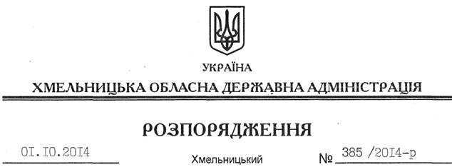

Про надання дозволу на розроблення проекту землеустрою щодо відведення земельної ділянки водного фонду громадянам Осієвській О.В. та Зваді Л.В.

На підставі статей 6, 13, 21, 39 Закону України “Про місцеві державні адміністрації”, статей 17, 59, 122, 123, 124, частини 2 статті 134 Земельного кодексу України, статті 51 Водного кодексу України, статей 22, 50 Закону України “Про землеустрій”, розглянувши клопотання громадян Осієвської О.В. та Звади Л.В. від 01.09.2014 року та подані матеріали:
1. Надати дозвіл громадянам Осієвській Оксані Василівні та Зваді Леоніду Володимировичу на розроблення проекту землеустрою щодо відведення земельної ділянки водного фонду із земель державної власності площею 9,1420 га, яка розташована за межами населеного пункту на території Великомацевицької сільської ради Старокостянтинівського району, з метою подальшої передачі у користування на умовах оренди для рибогосподарських потреб.
2. Громадянам Осієвській О.В. та Зваді Л.В. при розробленні проекту землеустрою щодо відведення земельних ділянок водного фонду забезпечити дотримання вимог чинного законодавства.
3. Контроль за виконанням цього розпорядження покласти на заступника голови облдержадміністрації В.Кальніченка.

Голова адміністрації Л.Прус

